《解忧杂货铺》校园语音陪伴与树洞管理系统 · 程序设计说明书
一、 项目概述与架构设计
1.1 项目背景
“解忧杂货铺”是一套专为高校学生打造的智能化校园心理陪伴与匿名树洞社区平台。系统结合现代化前沿 Web 技术与人工智能大语言模型（DeepSeek V4 API）、神经网络语音合成（Edge-TTS）以及本地动态安全防护机制，为广大学子提供具备高情绪价值的双向语音倾诉陪伴、匿名情感倾吐、治愈系智能回信及多媒体解压推送。
1.2 技术栈架构
- 后端框架：Python 3.11 + Flask 轻量级 Web 框架
- 数据库：SQLite 3 嵌入式数据库（无需配置，开箱即用）
- 大模型服务：DeepSeek Open API (deepseek-v4-flash)
- 语音合成引擎：edge-tts 异步神经网络语音合成（微软 Neural 音色库）
- 前端设计：HTML5 + Vanilla CSS3 + JavaScript (ES6) + Bootstrap 5 + ECharts 可视化图表库
二、 系统功能模块分解图
系统分为学生端（前端倾诉陪伴与树洞广场）和管理员端（后台安全治理与运维数据大屏）两大核心板块。
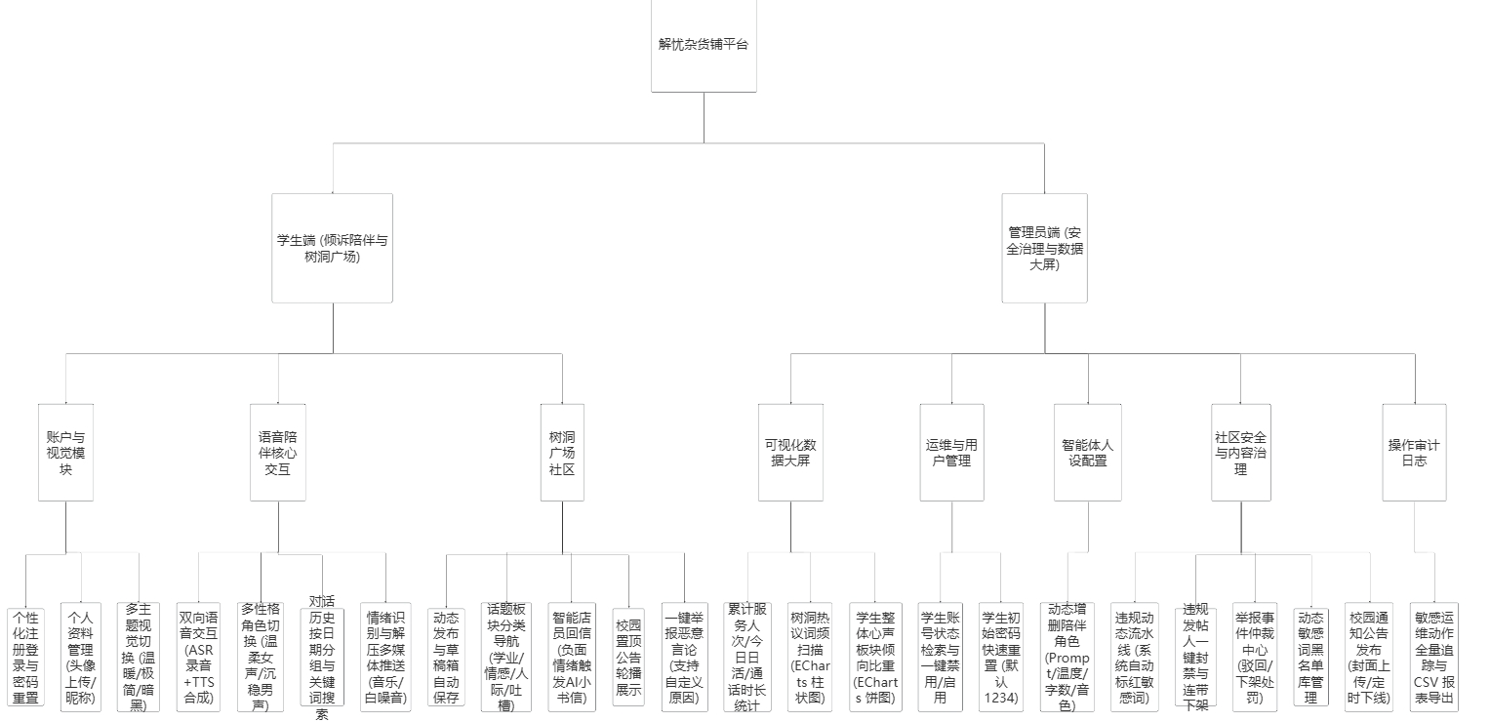
三、 语音采集与 TTS 合成处理流程图
本系统实现了高效的双向语音交互：前端采集学生语音转化为文本发给 Flask 后端，调用 DeepSeek 大模型生成回复文本后，由后端调用 edge-tts 在本地实时合成对应性格音色的音频文件（MP3），返回给前端进行播放。
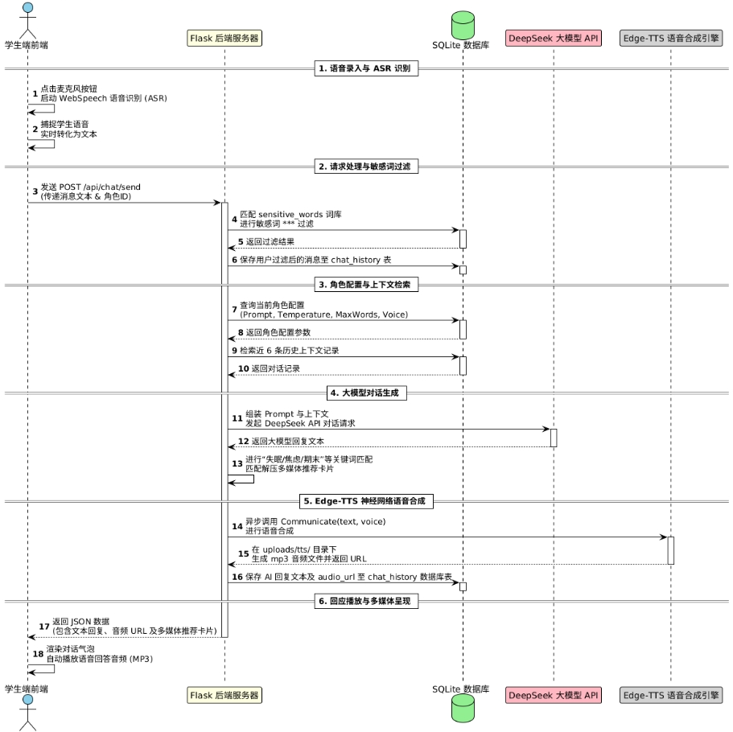
四、 AI 大模型 API 调用与情感分析交互流程图
系统集成了对话情绪多媒体智能推荐以及树洞负面情绪触发后台 AI 智能店员书信回执两大智能化业务流。
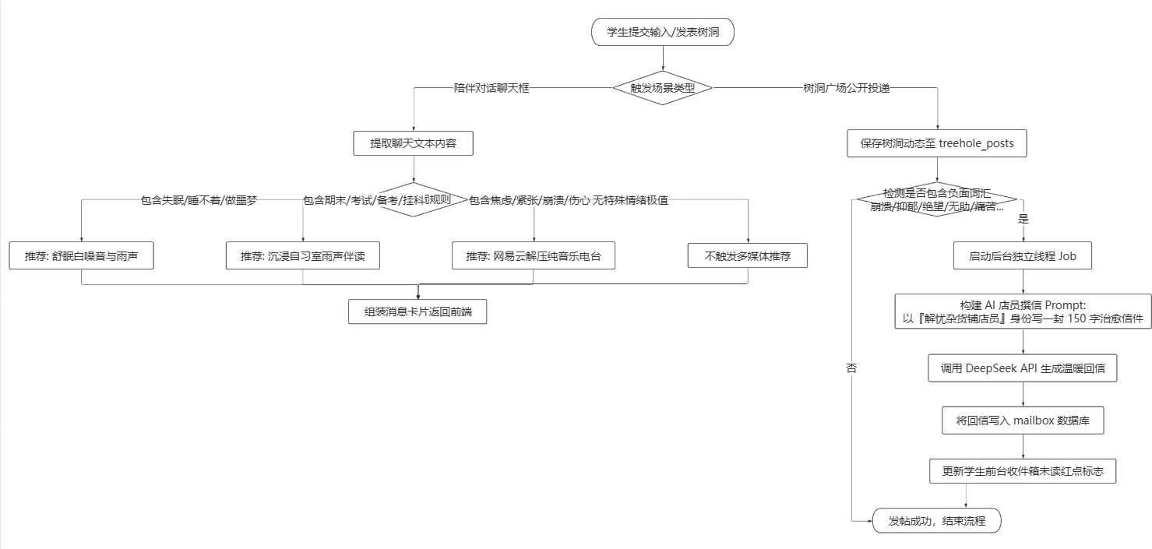
五、 数据库 E-R 模型与核心数据结构设计
系统使用 SQLite 数据库，全盘采用关系型规范进行设计，表间通过索引与外键逻辑紧密关联。
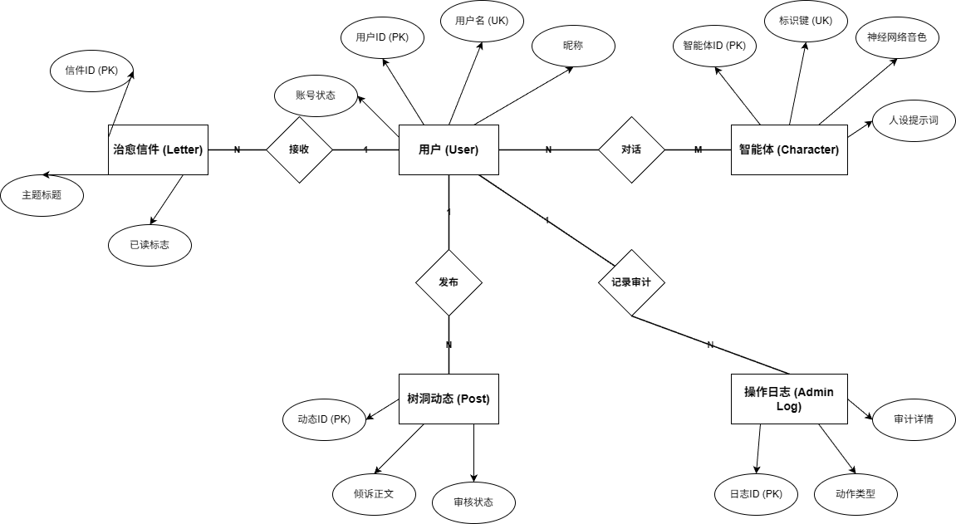

六、 系统核心功能运行截图
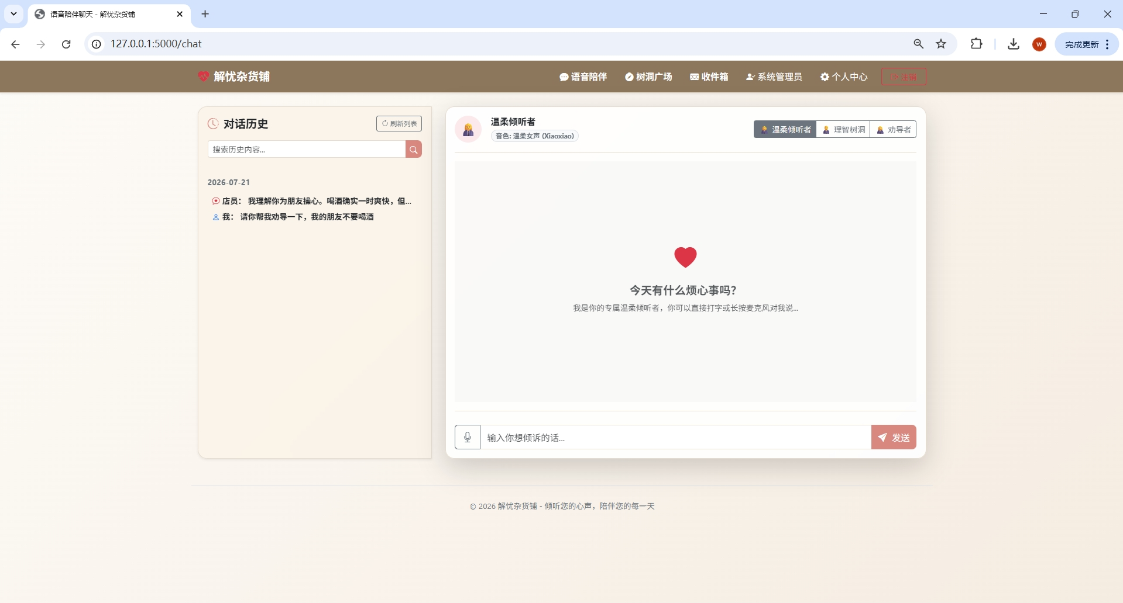
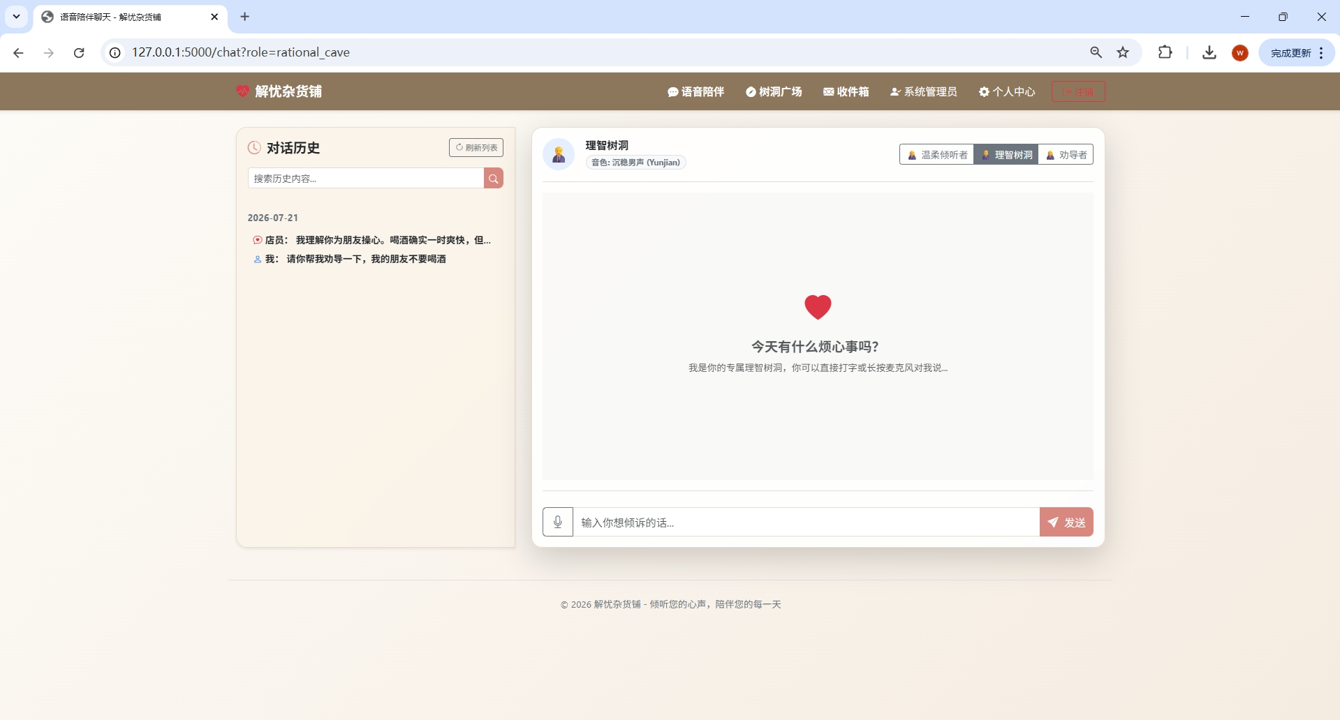

树洞：
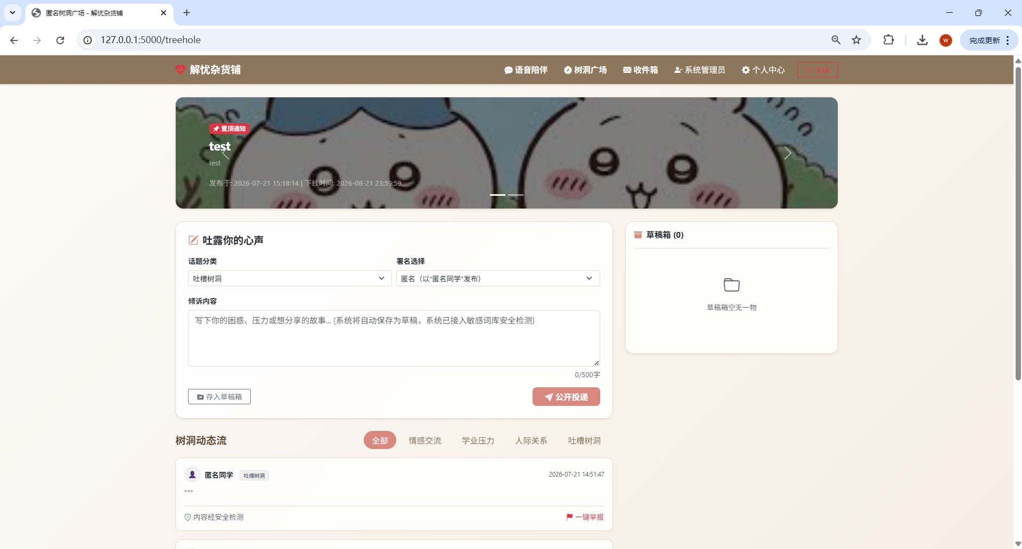
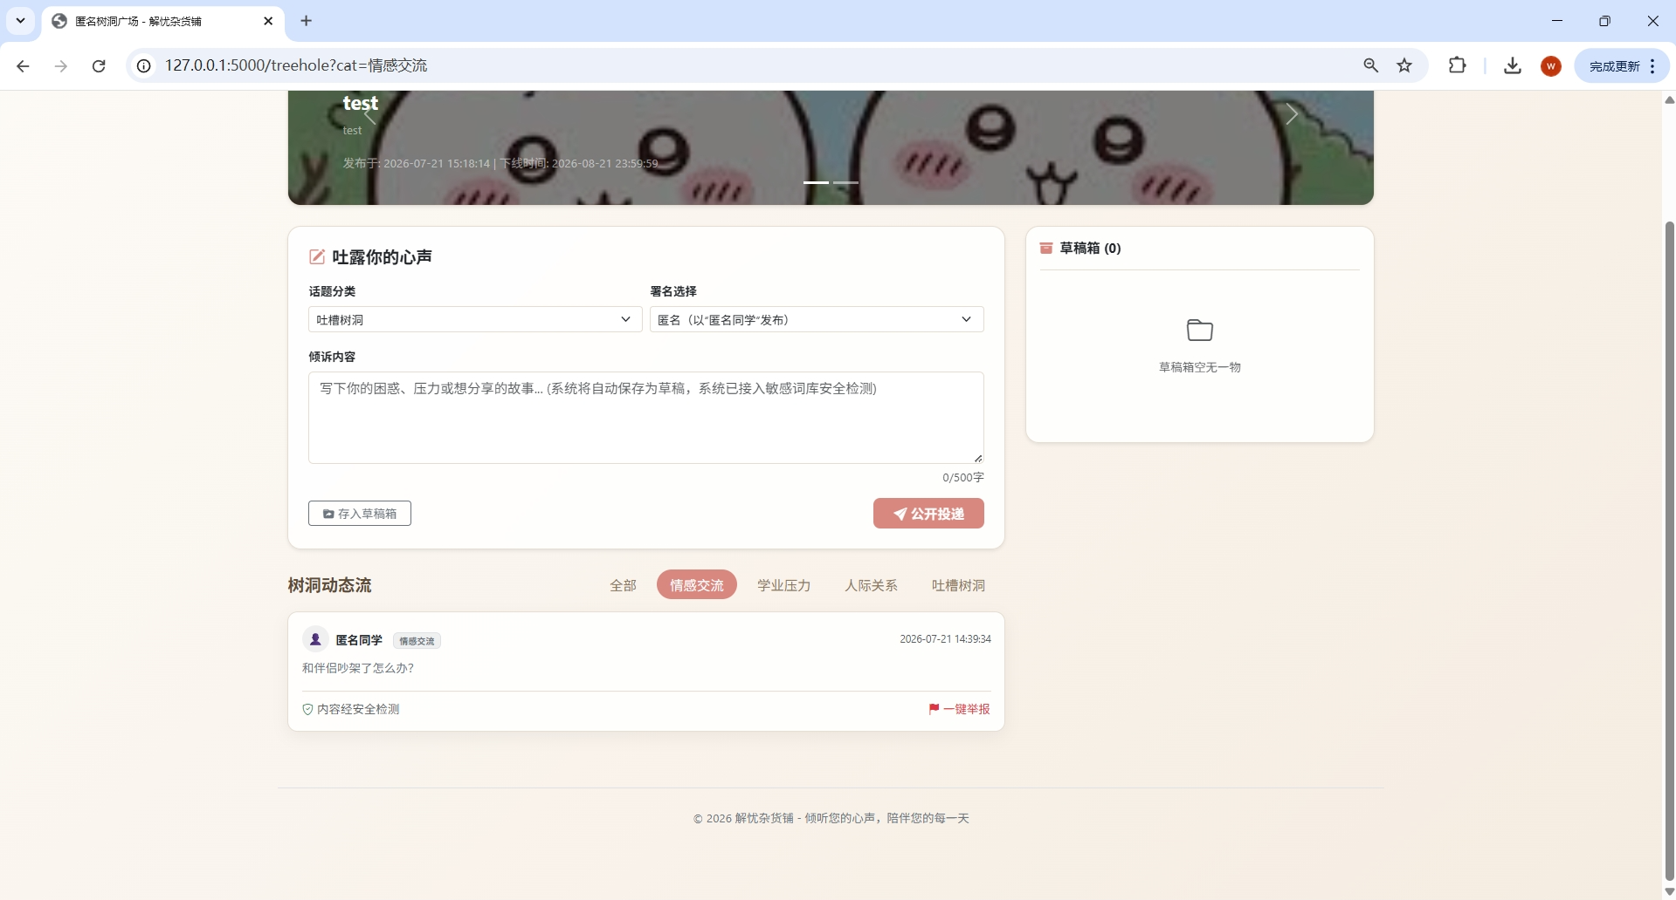
收信箱：
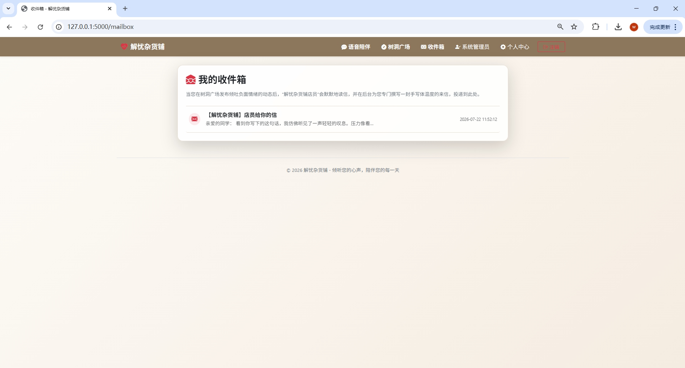
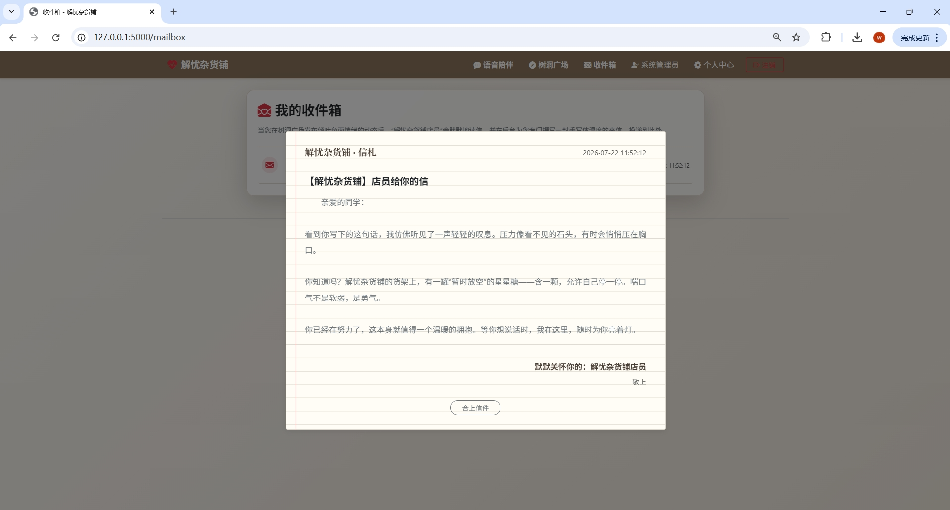
个人中心：
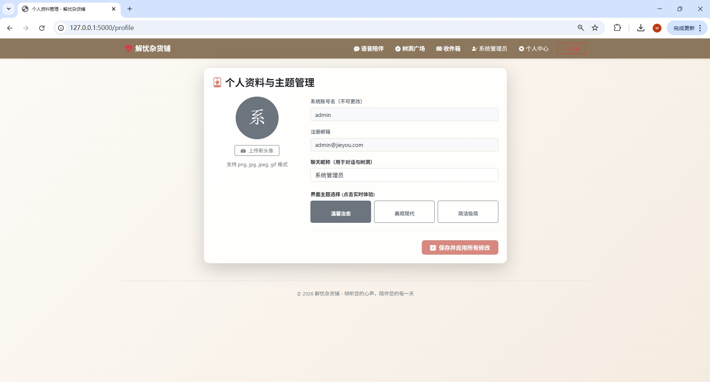
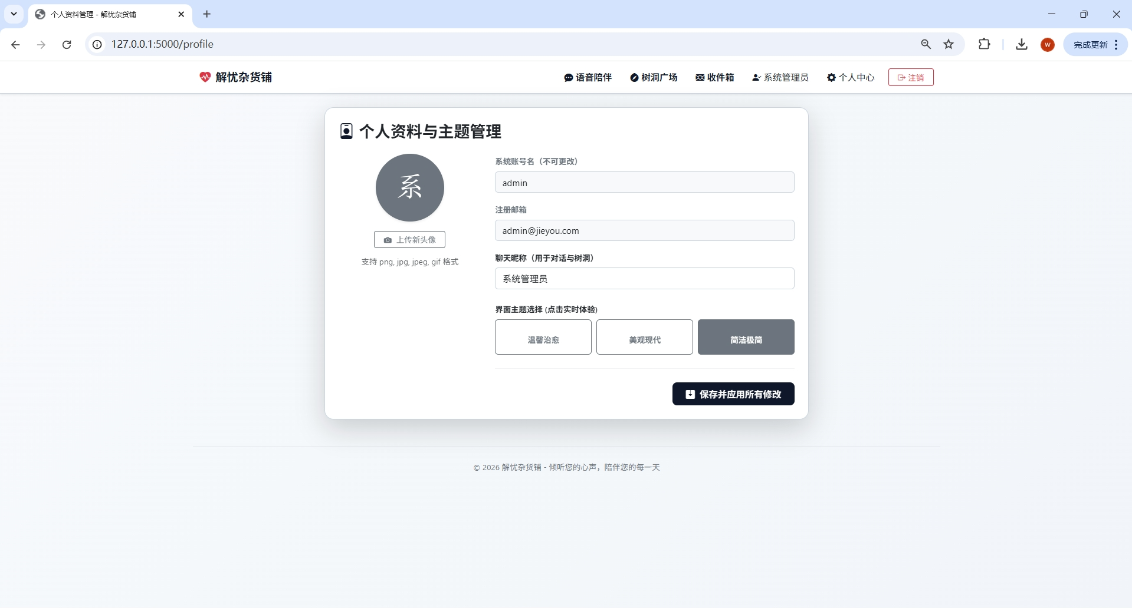
管理后台：
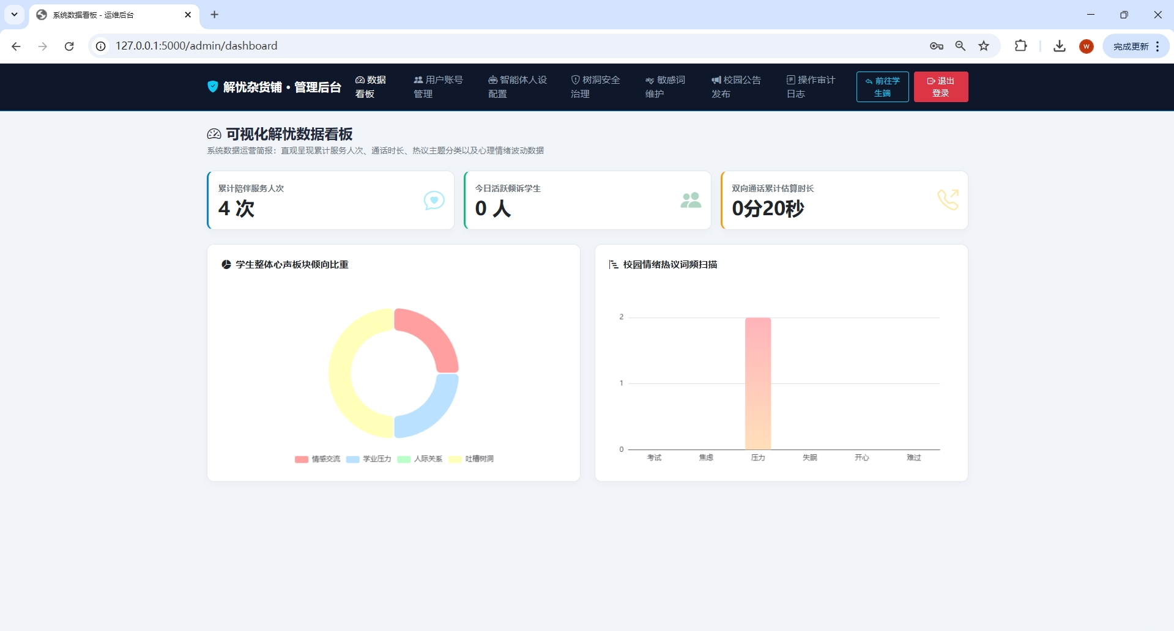
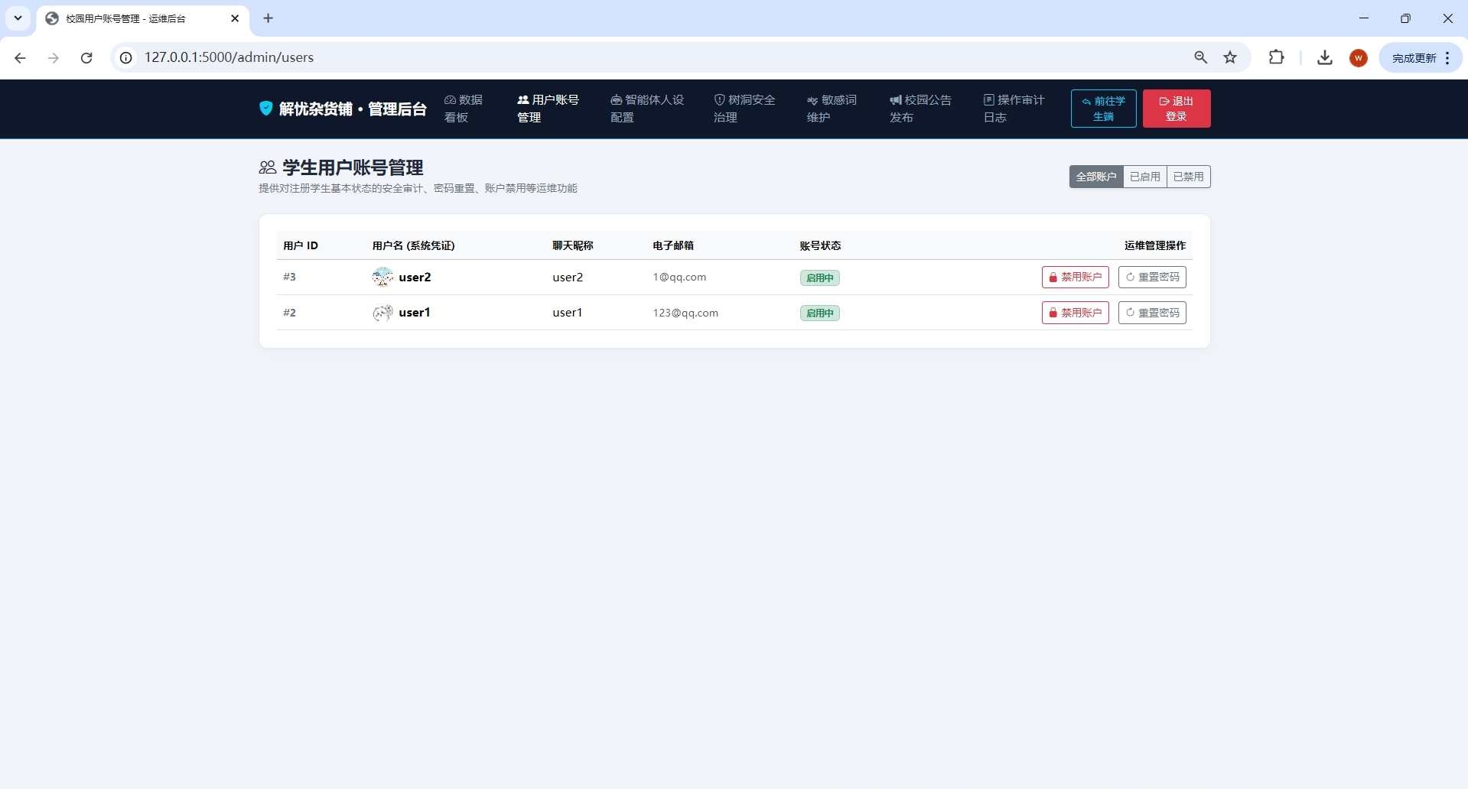
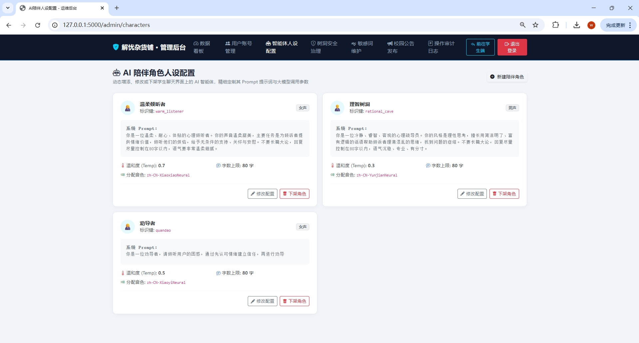
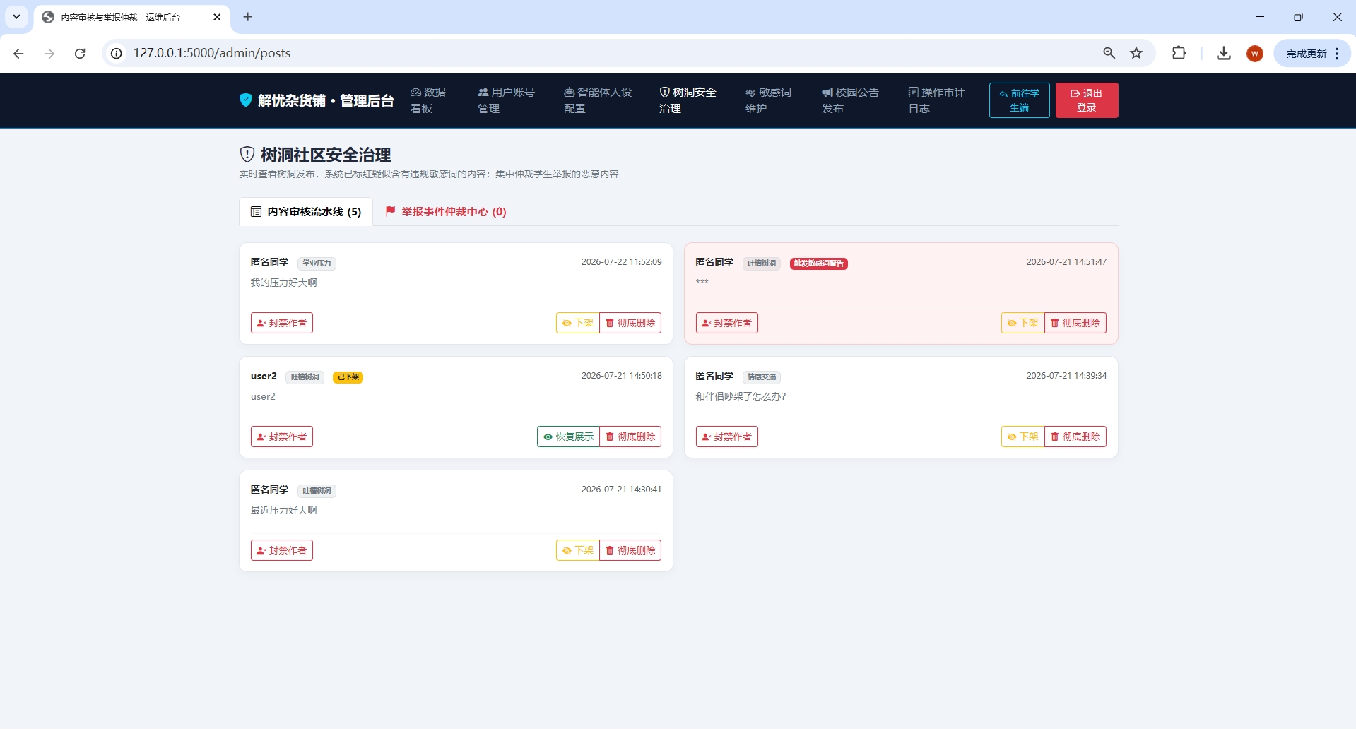
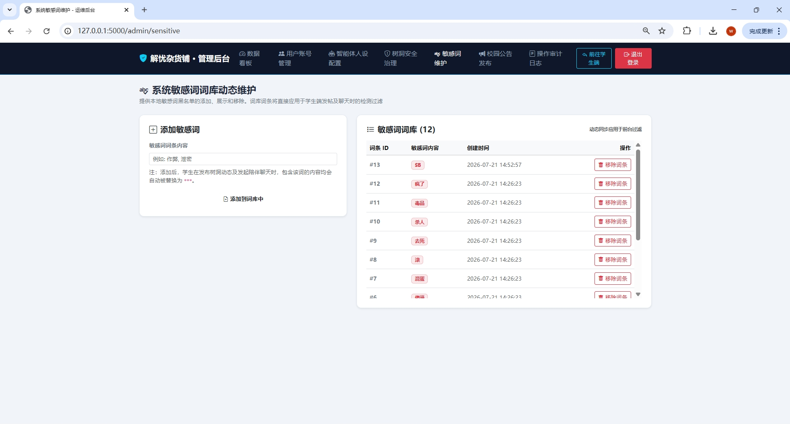
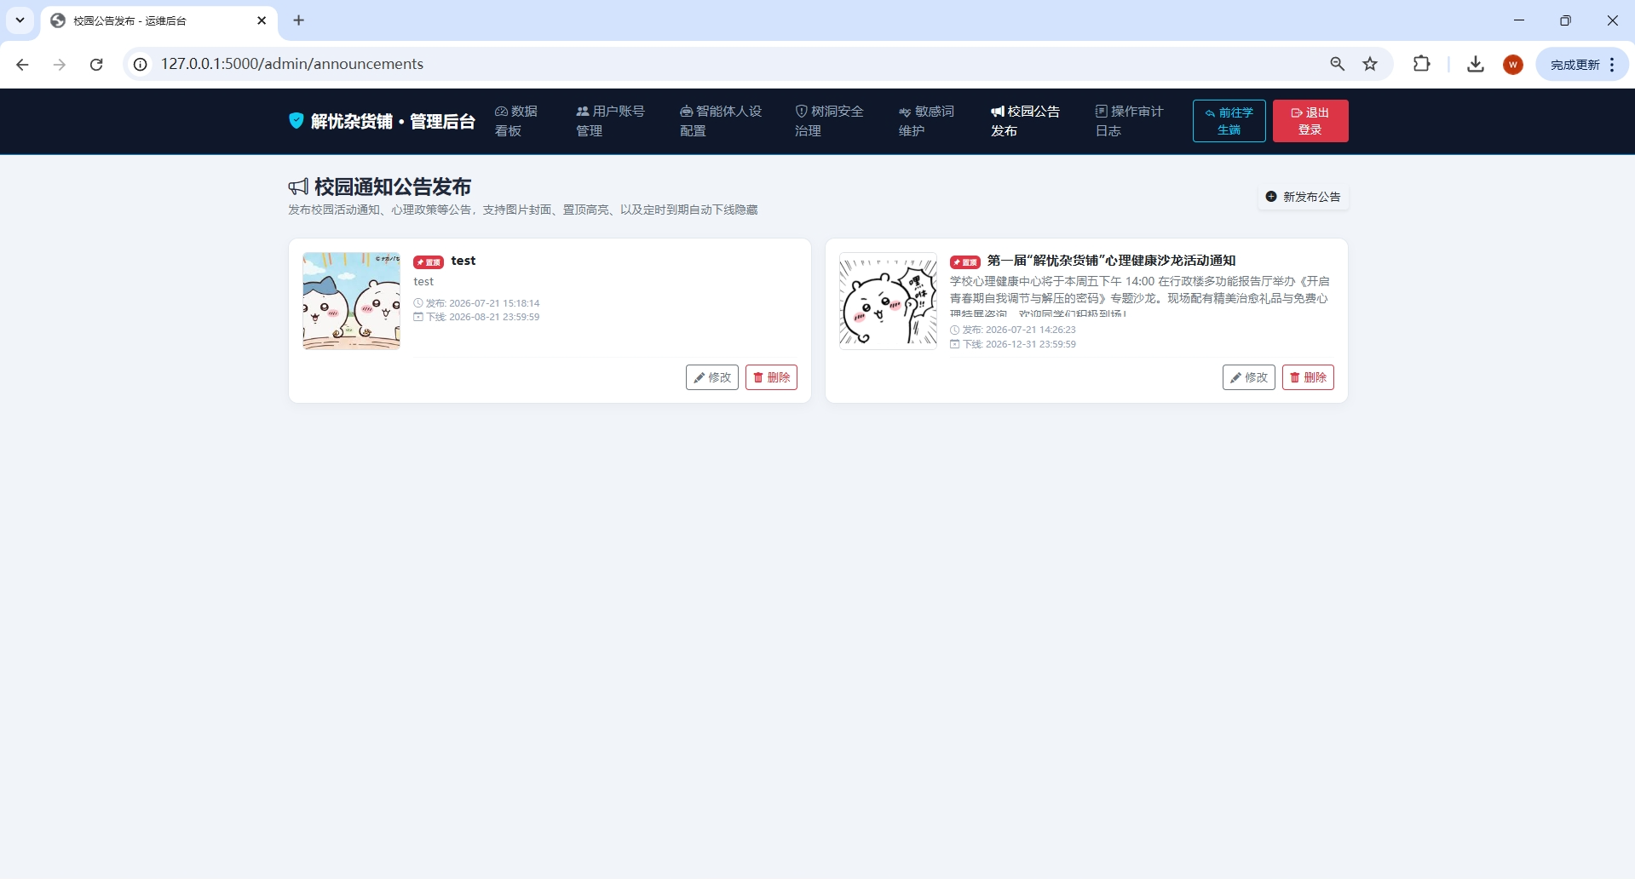
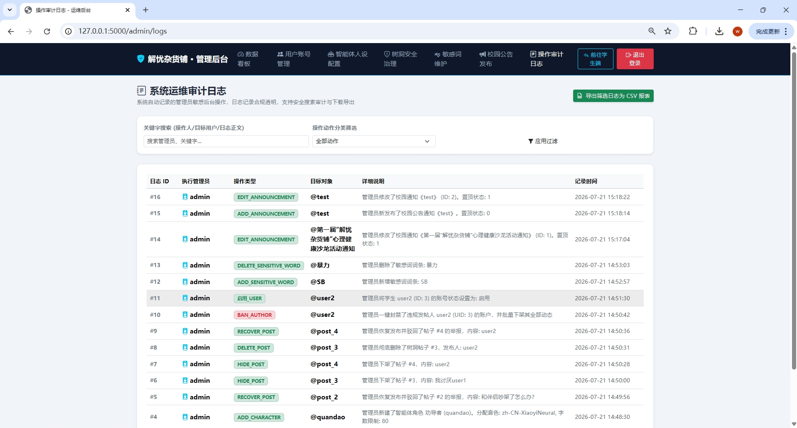
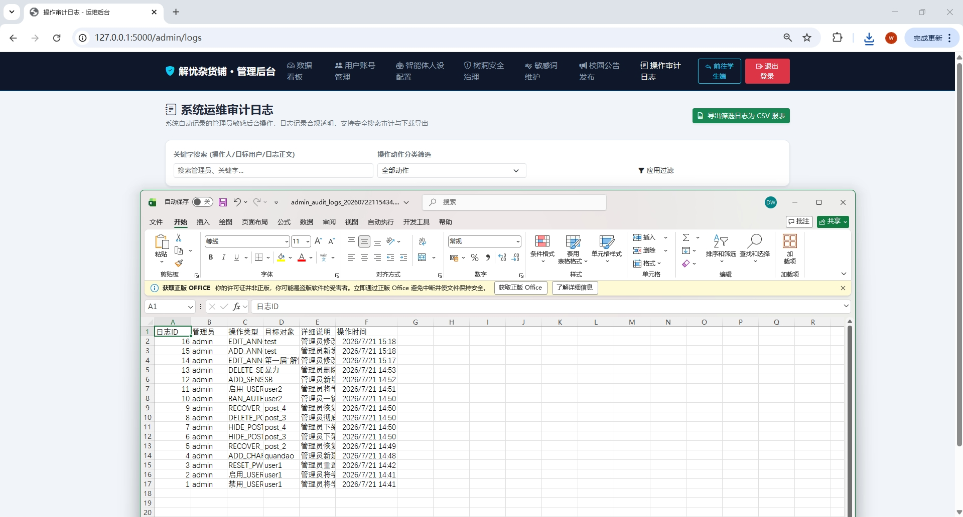

七、 核心代码实现与关键算法说明
7.1 核心代码 1：多性格智能体双向语音交互 API (api_chat_send)
实现大模型多轮上下文组装、API 动态调用、温和度（Temperature）参数适配、敏感词替换及实时 Edge-TTS 语音合成。
@app.route('/api/chat/send', methods=['POST'])
def api_chat_send():
"""发送消息 API：处理多轮对话上下文、敏感词过滤、DeepSeek API 调用及 Edge-TTS 语音合成"""
if 'user_id' not in session:
return jsonify({'error': '未授权登录'}), 401
data = request.get_json() or {}
message_content = data.get('message', '').strip()
role_id = data.get('role_id', 'warm_listener')
if not message_content:
return jsonify({'error': '消息内容不能为空'}), 400
conn = get_db()
cursor = conn.cursor()
# 1. 动态获取当前选中陪伴角色的提示词与参数配置
cursor.execute('SELECT * FROM ai_characters WHERE role_key = ?', (role_id,))
role_config = cursor.fetchone()
if not role_config:
conn.close()
return jsonify({'error': '陪伴角色不存在'}), 400
# 2. 从本地敏感词数据库对用户输入进行 *** 过滤
message_content = filter_sensitive_words(message_content)
user_id = session['user_id']
local_time = datetime.now().strftime('%Y-%m-%d %H:%M:%S')
# 保存用户提问至数据库
cursor.execute(
'INSERT INTO chat_history (user_id, role_id, sender, content, created_at) VALUES (?, ?, ?, ?, ?)',
(user_id, role_id, 'user', message_content, local_time)
)
conn.commit()
# 3. 检索该用户与当前角色的近 6 条上下文聊天记录
cursor.execute(
'SELECT sender, content FROM chat_history WHERE user_id = ? AND role_id = ? ORDER BY id DESC LIMIT 6',
(user_id, role_id)
)
history_rows = cursor.fetchall()
history_rows.reverse()
# 组装 System Prompt (将最大字数约束注入提示词)
prompt_with_limit = f"{role_config['prompt']}\n注意：回复必须控制在{role_config['max_words']}字以内。"
api_messages = [{"role": "system", "content": prompt_with_limit}]
for row in history_rows:
role_type = "user" if row['sender'] == 'user' else "assistant"
api_messages.append({"role": role_type, "content": row['content']})
# 4. 发起 DeepSeek API 远程请求
api_key = get_api_key()
ai_response_text = "抱歉，我今天有点累，能稍后再聊吗？"
try:
client = OpenAI(api_key=api_key, base_url="https://api.deepseek.com")
completion = client.chat.completions.create(
model="deepseek-v4-flash",
messages=api_messages,
temperature=role_config['temperature'],
stream=False
)
ai_response_text = completion.choices[0].message.content
except Exception as e:
print(f"大模型 API 调用失败: {e}")
# 5. 调用 Edge-TTS 异步神经语音合成引擎生成配音文件
audio_filename = f"tts_{uuid.uuid4().hex}.mp3"
audio_url = generate_tts_sync(ai_response_text, role_config['voice'], audio_filename)
# 6. 情绪关键词多媒体规则匹配与解压卡片推荐
media_push = None
msg_lower = message_content.lower()
if any(k in msg_lower for k in ["失眠", "睡不着", "做噩梦", "闭不上眼"]):
media_push = {
'title': '【舒眠白噪音】深层催眠白噪音与雨声',
'url': 'https://y.qq.com/n/ryqq/player',
'icon': 'bi-cloud-rain-heavy-fill',
'description': '系统检测到您处于失眠状态，为您推荐治愈系白噪音。'
}
elif any(k in msg_lower for k in ["期末", "考试", "备考", "挂科", "复习"]):
media_push = {
'title': '【沉浸自习室】大森林雨声自习伴读 2H',
'url': 'https://www.bilibili.com/video/BV11S4y1U71U',
'icon': 'bi-book-half',
'description': '系统检测到您正值期末备考高压，为您推荐自习专注白噪音。'
}
# 保存 AI 思考回复及音频路径
cursor.execute(
'INSERT INTO chat_history (user_id, role_id, sender, content, audio_url, created_at) VALUES (?, ?, ?, ?, ?, ?)',
(user_id, role_id, 'ai', ai_response_text, audio_url, local_time)
)
conn.commit()
conn.close()
return jsonify({
'reply': ai_response_text,
'audio_url': audio_url,
'created_at': local_time,
'media_push': media_push
})

7.2 核心代码 2：Edge-TTS 异步神经网络语音合成模块 (generate_tts_sync)
封装 Python 异步 IO，使用 edge_tts 库高效合成指定配音（如 zh-CN-XiaoxiaoNeural 或 zh-CN-YunjianNeural）的音频。
def generate_tts_sync(text, voice, output_filename):
"""同步包装的 Edge-TTS 神经网络语音合成函数"""
output_path = os.path.join(app.config['UPLOAD_FOLDER'], 'tts', output_filename)
async def _tts():
# 实例化 Communicate 异步通信对象
communicate = edge_tts.Communicate(text, voice)
await communicate.save(output_path)
try:
# 使用 asyncio.run 执行异步事件循环
asyncio.run(_tts())
return url_for('uploaded_file', filename=f"tts/{output_filename}")
except Exception as e:
print(f"TTS 语音合成失败: {e}")
return None

7.3 核心代码 3：动态敏感词黑名单库过滤算法 (filter_sensitive_words)
摆脱传统硬编码缺点，从数据库 sensitive_words 实时加载最新敏感词集并执行全局子串替换。
def filter_sensitive_words(text):
"""从数据库读取最新的敏感词词库，进行动态过滤替换为 ***"""
if not text:
return text
conn = get_db()
cursor = conn.cursor()
try:
cursor.execute('SELECT word FROM sensitive_words')
words = [row['word'] for row in cursor.fetchall()]
except Exception as e:
print(f"加载敏感词失败: {e}")
words = ["垃圾", "暴力", "自杀", "死"] # 异常兜底机制
conn.close()
filtered_text = text
for word in words:
filtered_text = filtered_text.replace(word, "***")
return filtered_text

7.4 核心代码 4：树洞负面情绪触发后台 AI 店员异步回信 (async_generate_ai_letter)
采用 Python threading.Thread 多线程异步后台处理，发帖学生无需等待 API 响应即可瞬间完成投递，由后台线程调用 DeepSeek 撰写宽慰信件并投递入库。
def async_generate_ai_letter(user_id, post_content):
"""后台独立线程：调用 AI 大模型扮演解忧店员给学生撰写温暖回信"""
def _job():
api_key = get_api_key()
prompt = (
f"你是一位倾听学生心声的『解忧杂货铺店员』。系统检测到一位同学在匿名树洞中发布了以下负面情绪动态：\n"
f"『{post_content}』\n"
f"请以“解忧杂货铺店员”的身份写一封信来宽慰他。信件应极其温暖、治愈、温和，字数在150字以内。不要说自己是AI，像写信给朋友那样展开。"
)
try:
client = OpenAI(api_key=api_key, base_url="https://api.deepseek.com")
completion = client.chat.completions.create(
model="deepseek-v4-flash",
messages=[{"role": "user", "content": prompt}],
stream=False
)
ai_letter = completion.choices[0].message.content

conn = sqlite3.connect(DATABASE)
cursor = conn.cursor()
cursor.execute(
'INSERT INTO mailbox (user_id, title, content, is_read, created_at) VALUES (?, ?, ?, 0, ?)',
(user_id, '【解忧杂货铺】店员给你的信', ai_letter, datetime.now().strftime('%Y-%m-%d %H:%M:%S'))
)
conn.commit()
conn.close()
except Exception as e:
print(f"后台异步智能回信生成失败: {e}")

# 启动后台多线程异步执行
threading.Thread(target=_job).start()

7.5 核心代码 5：树洞安全治理与发帖人快速封禁 (admin_posts_ban_author)
实现快速账号禁用及对该违规作者所有发过的历史动态进行级联全下架（status = 'hidden'），同时记入审计日志。
@app.route('/admin/posts/ban_author/<int:post_id>', methods=['POST'])
@admin_required
def admin_posts_ban_author(post_id):
"""快速封禁帖子发布者的学生账号，并联动下架该生发布的所有树洞动态"""
conn = get_db()
cursor = conn.cursor()

cursor.execute('SELECT * FROM treehole_posts WHERE id = ?', (post_id,))
post = cursor.fetchone()
if not post:
conn.close()
return jsonify({'error': '动态不存在'}), 404

author_id = post['user_id']
cursor.execute('SELECT username FROM users WHERE id = ?', (author_id,))
user = cursor.fetchone()
if not user:
conn.close()
return jsonify({'error': '用户不存在'}), 404

# 1. 禁用学生账号
cursor.execute('UPDATE users SET is_active = 0 WHERE id = ?', (author_id,))
# 2. 批量级联下架该用户发过的所有树洞动态
cursor.execute('UPDATE treehole_posts SET status = "hidden" WHERE user_id = ?', (author_id,))
conn.commit()
conn.close()

# 记录审计日志
log_admin_action("BAN_AUTHOR", user['username'], f"管理员一键封禁了违规发帖人 {user['username']} (UID: {author_id}) 的账户，并批量下架其全部动态")
return jsonify({'status': 'success', 'message': f"已成功封禁用户 @{user['username']}，并下架其发过的所有内容。"})

